### Metaphors

Dalam latihan ini anda diminta untuk mempelajari penggunaan metaphors dalam disain interface. Metaphors digunakan secara luas untuk membimbing user dalam pembelajaran sistem komputer lewat apa yang sudah mereka ketahui sebelumnya dari obyek-obyek real didunia. Metaphors dapat didasarkan pada words, images, icons atau interactive graphics.

Salah satu contoh dari aplikasi yang menggunakan metaphors adalah “Bob” yang dirilis oleh Microsoft pada tahun 1995. Bob didisain untuk menggantikan Windows desktop 3.1 dan 95 dengan interface yang sangat dikenal oleh novice users. Setelah promosi yang besar-besaran akhirnya Bob gagal untuk diterapkan. Gambaran dan keterangan mengapa Bob gagal diterapkan dapat dilihat dalam website: <http://toastytech.com/guis/bob.html>. Lihat website tersebut dan teliti metaphors yang digunakan oleh Bob.

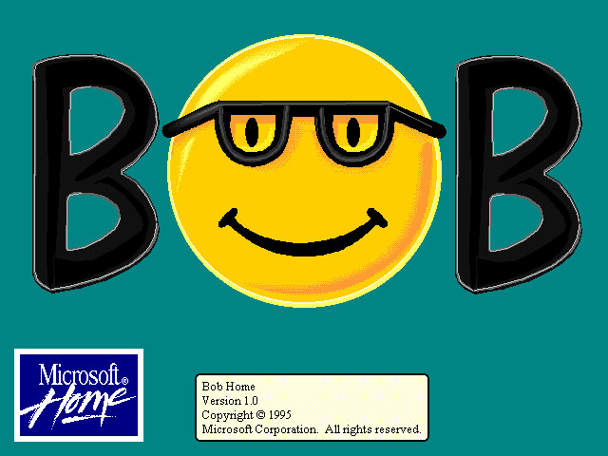

Figure 1. The Microsoft Bob splash screen

Berikut adalah contoh websites yang menggunakan metaphors. Untuk setiap website:

1. Tunjukkan metaphor apa yang digunakan!
2. Jelaskan bagaimana metaphor tersebut digunakan ?
3. Seberapa efektif dan berguna metaphor tersebut? Jelaskan jawabanmu berdasar pada pertimbangan kegunaan dan pengunjung website.

http://www.jimtown.com/

[http:// www.walgreens.com](http://www.drugstore.com)

https://www.traveloka.com/

https://keep.google.com

https://www.airasia.com/en/gb

**catatan : mungkin ada lebih dari satu metaphor yang digunakan**

**Lembar Jawaban :**

Nama Website :

|  |  |  |  |
| --- | --- | --- | --- |
| No | *metaphor* | Keterangan | Efektif |
| 1 |  | Lambang tersebut digunakan untuk menyimpan data project dan dalam kehidupan nyata itu seperti gambar memory card yang digunakan untuk menyimpan data | Ya, karena agar data kita tersimpan dengan aman dan tidak mudah hilang |
| 2 |  |  |  |
| 3 |  |  |  |
| 10 |  |  |  |